Brevet de technicien supérieur

Conception et réalisation de
systèmes automatiques

SESSION 2017

SUJET

ÉPREUVE E4 – CONCEPTION PRÉLIMINAIRE D’UN
SYSTÈME AUTOMATIQUE

Durée : 4 h 30

Coefficient : 3

Matériel autorisé :

- toutes les calculatrices de poche y compris les calculatrices programmables, alphanumériques ou à écran graphique à condition que leur fonctionnement soit autonome et qu’il ne soit pas fait usage d’imprimante (circulaire n°99-186, 16/11/1999) ;
- aucun document n’est autorisé.

Dès que le sujet est remis, s’assurer qu’il est complet.
Le sujet se compose de 22 pages, numérotées de 1 à 22.

Présentation générale (feuilles blanches) pages 2 à 4

Travail demandé (feuilles jaunes) pages 5 à 14

Documents ressources (feuilles vertes) pages 15 à 17

Documents réponses (feuilles bleues) pages 18 à 22

Empileur de plateaux de matelas
Présentation générale

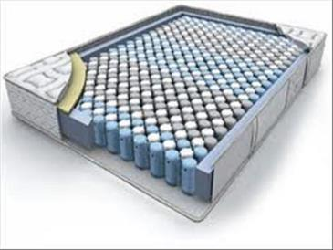
La société COPIREL est un fabricant français de matelas depuis 70 ans.
Plateau inférieur
Plateau supérieur
Un matelas est constitué d’une âme formant la structure interne faite de mousse ou de ressorts qui assure le soutien. Cette âme est habillée de plateaux constitués de différentes couches de garnissage en tissus, ouate et mousses assurant le confort. La nature des différentes couches permet d’obtenir une face été ou une face hiver. Ces couches qui sont l’aspect visible du matelas, peuvent atteindre 50 mm d’épaisseur et sont piquées entre elles selon des motifs variés.
Actuellement en sortie de piqueuse, après un contrôle visuel, les plateaux sont empilés manuellement sur une palette par un seul opérateur. Une analyse des risques de ce poste a fait apparaître le besoin de prévenir des risques de TMS (troubles musculo-squelettiques) et des risques dus à l’instabilité de la pile du fait des dimensions du plateau manipulé, de la hauteur de la pile et de la cadence de production.

Le besoin

« Finalité »
Empiler de façon sûre les plateaux
« Problème »
L’empilement des plateaux engendre des risques dus à la chute d’objet et des risques de TMS
Empileur de plateaux de matelas
« Mission »
Empiler automatiquement les plateaux sur une palette

L’étude et son contexte
L’étude portera sur l’automatisation du poste d’empilage des plateaux sur une palette tout en respectant entre autres les exigences énoncées ci-après.

Exigences géométriques d’empilage des matelas
Tolérance de centrage de la pile sur la palette
30mm Maxi
30mm Maxi
Positionnement de la pile sur la palette
- Centrage de la pile sur la palette. Ce défaut ne doit pas excéder 30 mm.

Positionnement des plateaux en pile
- Rectitude verticale des faces de la pile. Ce défaut ne doit pas excéder 30 mm.

Performances et contraintes

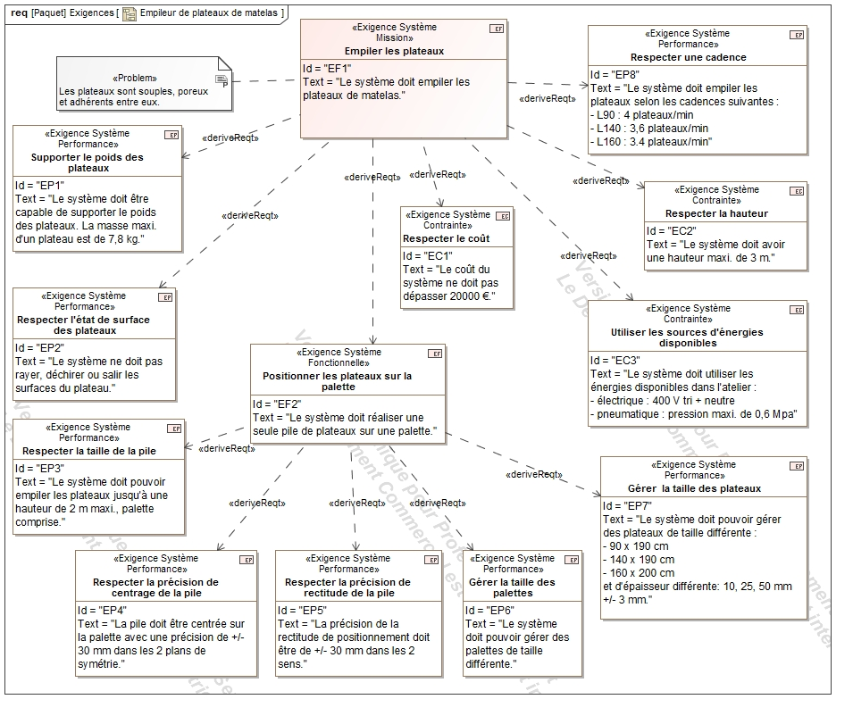

Partie 1

Choix du procédé d'empilage

Objectif : Appréhender les contraintes architecturales d’implantation et de sécurité lors du choix d’un procédé de production.

En sortie de piqueuse, après un contrôle visuel sur une table, les panneaux sont empilés sur une palette. Le bureau d’étude a retenu 2 procédés pour réaliser cet empilage sans modification de l’existant.

Procédé 1

Le plateau est transféré par une combinaison de mouvements de la table de contrôle au sommet de la pile posée sur une palette qui reste immobile au sol. La hauteur maxi de l’ensemble palette + pile est de 2 m.
Piqueuse
2 m maxi
Sol
Table de contrôle visuel

Procédé 2

Le plateau est translaté horizontalement de la table de contrôle au sommet de la pile posée sur une palette. Cette palette peut se déplacer verticalement. La hauteur maxi de l’ensemble palette + pile est toujours de 2 m.

Piqueuse
Sol
Table de contrôle visuel

Question 1 (sur feuille de copie)
- Pour chacun des 2 processus, en fonction des exigences fournies, énoncer :
  - les contraintes architecturales de l’atelier susceptible d’abriter le dispositif d’empilage des plateaux,
  - les contraintes structurelles du système à concevoir,
  - les contraintes de sécurité à prévoir.
- Justifier les réponses.

étude du processus de transfert du plateau

Objectif : Déterminer les caractéristiques d'un processus permettant le transfert des plateaux depuis la table de contrôle jusqu'au-dessus de la palette.

Pour des raisons de configuration de l'atelier existant, le bureau d’étude a retenu le procédé 1 : « le plateau est transféré de la table de contrôle au sommet de la pile posée sur une palette qui reste immobile au sol ».

Le bureau d’étude propose 2 processus de 4 mouvements élémentaires repérés de 1 à 4 pour transférer le plateau sur la pile.

Les cotes indiquées sur les schémas descriptifs ci-dessous, correspondent aux amplitudes des mouvements pour le cas le plus défavorable : mise en place du dernier plateau sur le sommet de la pile.
Le bureau d’étude a fixé, pour tous les déplacements, une vitesse constante de 0,5 m/s.

Processus 1
Ce processus, défini sur le schéma suivant, est composé des 4 mouvements successifs.

1
2
3
4
4200
2000
240000
900
2000

Question 2 (sur feuille de copie)
- Déterminer la durée du processus 1 ?
- Cette durée permet-elle de respecter le cahier des charges ?
- Justifier la réponse.

Processus 2
Ce processus est défini sur le schéma suivant. Les mouvements 1 et 2 sont regroupés pour former la trajectoire notée :
1-2
1-2
3
4
4200
2000
240000
900
2000
1500

Question 3 (sur feuille de copie)
- Déterminer la durée du processus 2 ?
- Cette durée permet-elle de respecter le cahier des charges ?
- Justifier la réponse.

étude du transfert d’extraction / élévation du plateau

Objectif : Étudier les contraintes de fonctionnement d’une solution technique

Le bureau d’étude a retenu pour le transfert du plateau entre la sortie de la table et le haut de la pile le principe d’un convoyeur à bandes à 2 sections, dont l’une s’incline en fonction de la hauteur de la pile, l’autre restant horizontale.
L’entraxe des poulies de la section inclinable du convoyeur est de 1900 mm.
L’entraînement des bandes du convoyeur est effectué par des poulies plates Ø100 mm. L’épaisseur des bandes transporteuses est négligée.
Les bandes de la section horizontale du convoyeur se situent à 30 mm en dessous de la face supérieure de la table de contrôle visuel.
2000
900
30
Section inclinable en position basse
230
X
2000
900
30
Section inclinable en position horizontale
X
2000
30
240000
Section inclinable en position haute
900
X
Pour un fonctionnement optimal, lorsque la section inclinable est en position haute, l’axe de la poulie d’entrée de la section horizontale du convoyeur à bandes doit être, au minimum, à l’aplomb du bord de la table de contrôle visuel.

Question 4 (sur feuille de copie)
- Calculer la longueur minimale « X » de la section horizontale du convoyeur à bandes.
- Justifier la réponse.

Partie 2
Étude du déplacement du plateau au-dessus de la pile

Objectif : Choisir un procédé adapté à la problématique décrite et l’intégrer dans le processus de production.

En sortie du convoyeur à bandes, le produit doit être saisi et translaté afin de le positionner sur le haut de la pile.

Choix du procédé de saisie
Translation des plateaux jusqu’à l’extrémité de la pile
Zone de préhension

Différents procédés de saisie du plateau en sortie de convoyeur à bandes sont envisagés par le bureau d’étude. Ils sont présentés sur le document réponses 1.

Question 5 (sur document réponses 1)
- Compléter en indiquant par oui ou par non si le procédé de saisie est compatible avec le produit.
- Justifier la réponse.

Étude du processus
Le préhenseur retenu par le bureau d’étude doit saisir le plateau en sortie du convoyeur à bandes. Il est associé à un axe horizontal X de course 2200 mm pour assurer le transfert du plateau au-dessus de la pile.
En fin de ce transfert, un axe vertical Z assure le déplacement en hauteur de l’axe X en position de préhension du plateau suivant et simultanément l’inclinaison appropriée de la section inclinable du convoyeur.
Un détecteur pp1 informe de l’arrivée d’un plateau sur la section inclinable. L’autre détecteur, pp autorise la saisie du plateau. La course du plateau entre pp1 et le plan de détection de pp est de 150 mm.
150
850
1950
pp
pp1
Axe X
Axe Z
Convoyeur C

Le processus pour empiler un plateau est décrit par le diagramme d’activité du document réponses 2. L’action « Entrainer plateau sur la pile » représentée sur ce diagramme, comporte 3 phases :
- la préhension du plateau d’une durée de 0,2 s,
- le déplacement du plateau sur une course de 2200 mm noté X+,
- puis la dépose du plateau d’une durée de 0,2 s.

Pour rappel, les plateaux ont une certaine tolérance d’épaisseur et le bureau d’étude a retenu, pour tous les déplacements, une vitesse constante de 0,5 m/s.

Question 6 (sur document réponses 2)
En s’aidant du document ressources 1 :
- Tracer sur le diagramme d’activité les 2 flux objet manquants ;
- Compléter sur le diagramme d’activité les flux de contrôle nécessaires pour indiquer l’ordre d’exécution des actions.

Question 7 (sur feuille de copie)
À partir du document réponses 2 :
- Énoncer les entrées nécessaires pour que l’action « Entrainer un plateau jusqu’à pp1» démarre ;
- Énoncer les entrées nécessaires pour que l’action « Entrainer un plateau jusqu’à pp» démarre ;
- Expliquer pourquoi le bureau d’étude à scinder l’entrainement du plateau par le convoyeur à bandes en 2 actions.

Sur le document réponses 2, le suivi chronologique des flux (objet et contrôle) dessine 2 boucles. La 1ère boucle concerne les actions successives : « Entrainer plateau jusqu’à pp » et « Entrainer plateau jusqu’à pp1 ».

Question 8 (sur feuille de copie)
- Énoncer l’ensemble des actions de la seconde boucle ;
- Calculer de façon détaillée la durée de chaque boucle pour empiler un plateau de largeur 160 cm et d’épaisseur maximale. En déduire la durée du cycle de chargement de ce type de plateau ;
- La durée de ce cycle est-elle compatible avec les exigences du cahier des charges ?
- Justifier la réponse.

Partie 3

étude de l'axe Z (positionnement en hauteur du préhenseur)

Objectif : Justifier un choix technologique en fonction de différents critères

Au fur et à mesure que la hauteur de la pile augmente, le matériau étant souple et la matière ayant tendance à s’écraser, la surface supérieure ne reste pas plane, le centre des plateaux est en creux.
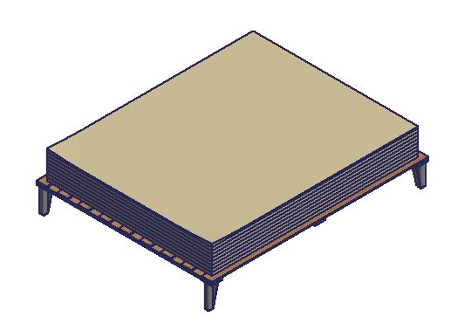  Angles surélevés | 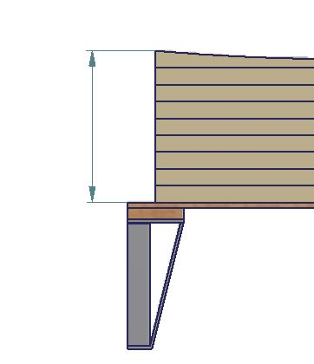

De plus, des essais ont montré qu'en fonction des différentes piqures et des différents plateaux, la cote de hauteur variait constamment.
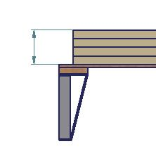  119 mm | 117 mm | Non constant

Question 9 (sur feuille de copie)
- Compte tenu des variations d’épaisseurs des plateaux, un axe numérique est-il adapté pour positionner en hauteur le préhenseur afin qu’il passe juste au-dessus de la pile ?
- Justifier la réponse.

Question 10 (sur feuille de copie)
- Proposer une solution qui permet de détecter la hauteur d’empilage dans tous les cas de figure.

étude de l'axe X (déplacement horizontal du préhenseur)

Objectif : Effectuer un choix technologique en fonction de différents critères

Le système de préhension du plateau, est associé à un guidage en translation de course 2200 mm.

Choix du guidage en translation

Le bureau d’étude a retenu 3 technologies pour l’axe X présentées dans le tableau suivant.

 | Technologie | Image
Une seule liaison | 1 rail et 4 galets | 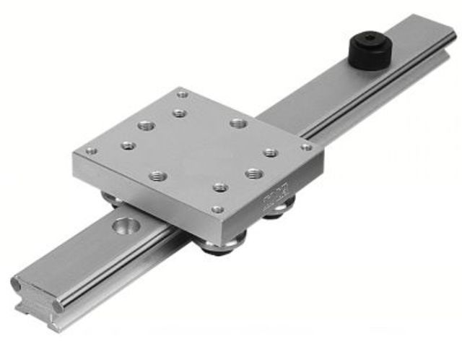
Deux liaisons glissières en parallèle | 2 rails et 4 patins à billes | 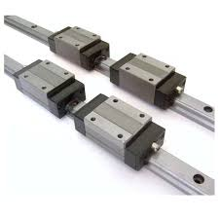
Deux liaisons pivots glissants en parallèle | 2 colonnes diamètre 30 mm, avec supports aux extrémités, 4 douilles à billes avec paliers | 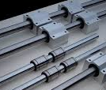

Question 11 (sur document réponses 3)
- En fonction des critères de rigidité en torsion, de rigidité en flexion, de précision du guidage, de simplicité et de prix et en s’aidant de la documentation du document ressources 2, compléter le tableau ;
- Indiquer et justifier le choix technologique le plus adapté.

Choix de la transmission et de l'actionneur

 | Vue de dessus
Vérin pneumatique sans tige avec guidage intégré
Un moteur synchrone avec deux axes de guidage en parallèle | M
Un moteur asynchrone avec deux guidages à billes en parallèle + poulie/courroie | M

Question 12 (sur feuille de copie)
En fonction des caractéristiques de chacune des solutions possibles décrites sur le document ressources 3 :
- Calculer pour chaque solution, la durée de la course ;
- Choisir une solution respectant le cahier des charges ;
- Justifier le choix effectué en donnant les critères pris en compte.

Partie 4

Étude du positionnement des plateaux

Objectif : Choisir une technologie de détection

Le bureau d’étude a retenu que la référence pour empiler tous les plateaux serait le plan vertical dans lequel se situe le détecteur pp. Celui-ci est fixé plus haut que l’extrémité de la section inclinable. Pour assurer son rôle pour toutes les tailles de plateau, ce détecteur aura une plage de détection de 200 mm.
Plage de détection 200 mm
Référence d’empilement
pp
pp1

Question 13 (sur feuille de copie)
- Quel évènement faut-il prendre en compte pour que le dispositif de préhension lâche le plateau dans la bonne position ?

Question 14 (sur document réponses 4)
- Pour chaque type de composant, spécifier et justifier s’il est adapté à la détection de position du plateau.

Durant le déplacement selon l’axe X du plateau, le détecteur pp délivre normalement un signal de niveau logique 1. Un dysfonctionnement de ce détecteur peut survenir : il délivre alors un signal qui reste au niveau logique 1 ou qui bascule au niveau logique 0.

Question 15 (sur feuille de copie)
- Que se passe-t-il au niveau des actions du processus de positionnement du plateau ?

Question 16 (sur feuille de copie)
- Quelle solution est-il possible de mettre en œuvre pour palier ce dysfonctionnement ?

Partie 5
Sécurité du système

Objectif : Intégrer la prise en compte des risques lors de la conception.

Une analyse des risques mécaniques prévisionnels est menée afin d’assurer la sécurité des opérateurs qui interviendront sur le système en site de production.

Trois zones d’analyse sont identifiées par le bureau d’étude :
Déplacement horizontal du préhenseur
Déplacement vertical du préhenseur et de l’extrémité du convoyeur inclinable
Zone convoyeur
Zone empilage
Zone table de contrôle

Tous les efforts et énergies mis en jeu lors des différents mouvements sont très largement supérieurs aux limites de non dangerosité (efforts >>150 N et énergies>> 10 J).

Question 17 (sur document réponses 4)
- Pour les 3 zones identifiées du système, indiquer avec une croix dans les cases du tableau correspondantes, la possibilité d’existence de l’un des risques mécaniques proposés.

Le bureau d’étude a estimé que la suppression des risques n’est pas envisageable, donc la mise en place de mesures de protection est à envisager.

Question 18 (sur feuille de copie)
- Proposer une solution globale permettant de réduire par mesure de protection, tous les risques identifiés à la fois.

Question 19 (sur document réponses 5)
- Sur le dessin, schématiser la solution proposée en faisant attention aux limites des zones concernées et en précisant si possible les éléments structurels importants (éléments fixes, portes, accès libres permanents protégés, etc.) nécessaires pour assurer correctement la production et la maintenance du système.

Document ressources 1
Ressources SysML : Diagramme d’activité
Action qui transforme un flux d’entrée en un flux de sortie.
Flux d’objet en entrée (matière, énergie, information)

Flux d’objet en sortie (matière, énergie, information)
Flux de contrôle en entrée

Flux de contrôle en sortie
L’action démarre lorsque le flux d’entrée est présent.
L’action se termine lorsque la sortie demandée est produite
L’action démarre lorsque le flux d’entrée est présent et le contrôle en entrée est actif.
L’action se termine lorsque la sortie demandée est produite, le contrôle en sortie devient actif.
Les flux de contrôle permettent d’imposer un ordre d’exécution des actions.
Ce flux en entrée n’est pas nécessaire pour que l’action démarre

Nœud de mélange : la sortie s’active dès que l’une des entrées est active.
Nœud initial : lorsque le diagramme s’initialise, le flux en sortie devient actif.
Nœud de décision : l’entrée active une sortie (une et une seule condition doit être vraie)
Nœud final : arrête l’activité (et toutes ses actions)
Activité : transforme un flux d’entrée en un flux de sortie à travers une séquence contrôlée d'actions.

Exemple : Au lancement de l’activité, le nœud initial autorise le démarrage de l’action A1 lorsqu’un objet est présent en entrée. En fin de cette action, le flux objet est dirigé vers l’action A2 qui démarre. La fin de l’action A2 dirige le flux objet vers l’extérieur du diagramme et simultanément un flux de contrôle démarre l’action A3. En fin de cette action et en l’absence de condition de fin d’activité, le flux de contrôle autorise un nouveau démarrage immédiat de l’action A1 si un flux objet est présent en entrée ou différé en attente de ce flux. Le cycle se continue tant que la condition de fin d’activité n’est pas vraie. L’information {stream} indique que le flux est discret et traité sans interruption. Le suivi chronologique des flux (objet et contrôle) forme une boucle : Faire A1, Faire A2, Faire A3. Cette boucle permet de calculer la durée du cycle de base de l’activité.
Document ressources 2

Tableau comparatif des différentes solutions pour un guidage de 2,2 mètres

 | Rail et galets | Patins à billes | Douilles à billes
 | 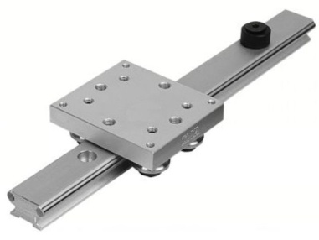 |  | 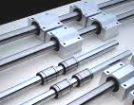
Type | HCV 76 | IKO LWH 25 | KG 30 WW
Rigidité en torsion | Moyenne | Excellente | Excellente
Rigidité en flexion | Bonne mais nécessite une pièce de soutien sur toute la longueur du rail | Bonne mais nécessite une pièce de soutien sur toute la longueur des rails | Bonne
Précision | 0,1 mm | 0,02 mm | 0,02 mm
Simplicité d'assemblage | Excellente | Complexe | Complexe

Détail des tarifs | Détail | photo | Prix unitaire
Rail et galets | Rail (longueur 2200 mm) avec chariot | 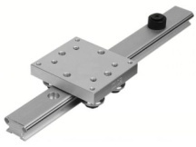 | 1150€
Patins à billes | Rail (longueur 2200 mm) avec 1 patin | 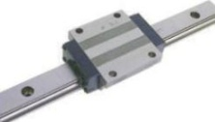 | 958€
Patins à billes | 1 patin supplémentaire |  | 54€
Douilles à billes | Arbre pour guidage 2200 mm | 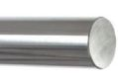 | 250€
Douilles à billes | Support d'extrémité | 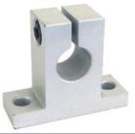 | 31€
Douilles à billes | Douille diamètre 30 | 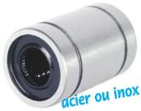 | 24€
Douilles à billes | Palier pour douille | 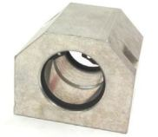 | 65€
Document ressources 3

Quelle que soit la solution, le graphe des vitesses est trapézoïdal.

0 t1 t2 t3 (s)
(m/s)
v

Tableau comparatif des différentes solutions pour la motorisation :

 | Vérin pneumatique sans tige avec guidage intégré | 1 moteur synchrone avec 2 axes de guidage en parallèle | 1 moteur asynchrone avec 2 guidages à billes en parallèle + poulie/courroie
 | 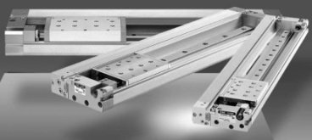 | 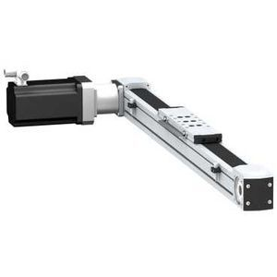 | 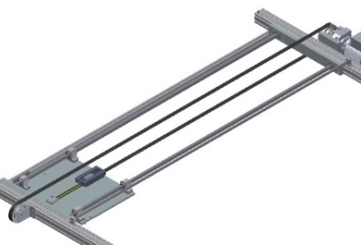
Rigidité en torsion | Moyenne | Excellente | Excellente
Précision d'arrêt | +/- 20 mm | +/- 0,05 mm | +/- 0,5 mm
Vitesse de déplacement maximum | 1 m/s | 3 m/s | 1,5 m/s
Durée de l'accélération | 0,5s | 0,05s | 0,2s
Durée de la décélération | 0,5s | 0,05s | 0,1s
Prix | 1750€ | 8600€ | 3300€

Document réponses 1
Question 5

Principe de saisie | Compatibilité avec le produit | Justifications
Par le vide
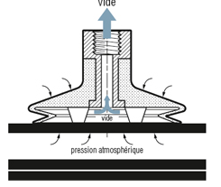
Par pincement
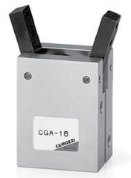

Par griffes
(plantées dans le produit)
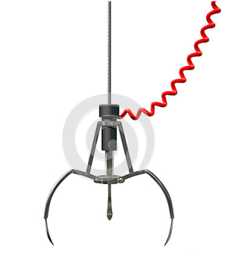
Par adhérence
(entre 2 rouleaux poussant le produit)
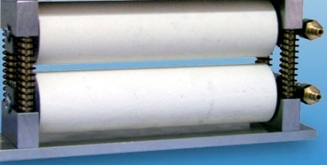

Justification :

Document réponses 2
Question 6
Document réponses 3
Question 11
Critères à prendre en compte : Rigidité en torsion, rigidité en flexion, précision du guidage, simplicité d’assemblage, prix.

solution | Prix | Avantages | Inconvénients
Une seule liaison glissière

Deux liaisons glissières en parallèle

Deux liaisons pivots glissants en parallèle

Solution retenue (justifier) :

Document réponses 4
Question 14

Type de détecteur | Utilisation possible et justification
Cellule photoélectrique
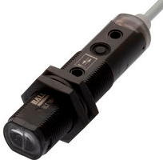
Capteur à galet
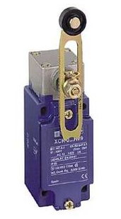
Capteur inductif
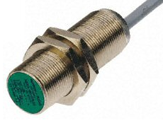
Cellule laser
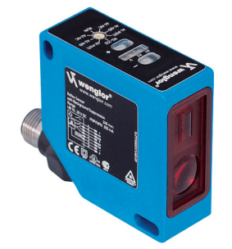

Question 17

 | Risques mécaniques
Zones | Écrasement | Happement ou enroulement | Frottement ou abrasion | Coupure ou sectionnement | Cisaillement
Zone table de contrôle
Zone convoyeur

Zone empilage

Document réponses 5

Question 19

